**学习主题：故乡的小路（一）**

**学程拓展**

**1.试着边唱歌曲，边打指挥图示。**

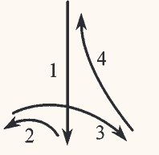 

**2.试着用学习的乐器演奏歌曲第二乐段的旋律。**

